LIETUVOS RESPUBLIKOS VIDAUS REIKALŲ MINISTRO
Į S A K Y M A S

DĖL LIETUVOS RESPUBLIKOS VIDAUS REIKALŲ MINISTRO 2008 M. BALANDŽIO 24 D. ĮSAKYMO NR. 1V-148 „DĖL REGIONINIŲ CENTRŲ KOMPLEKSINĖS PLĖTROS INVESTICINIŲ PROGRAMŲ PATVIRTINIMO“ PAKEITIMO

2012 m. birželio 29 d. Nr. 1V-512
Vilnius

P a k e i č i u Lietuvos Respublikos vidaus reikalų ministro 2008 m. balandžio 24 d. įsakymą Nr. 1V-148 „Dėl regioninių centrų kompleksinės plėtros investicinių programų patvirtinimo“ (Žin., 2008, Nr. 52-1933; 2009, Nr. 29-1158; 2010, Nr. 34-1629, Nr. 122-6224; 2011, Nr. 66-3114, Nr. 110-5202, Nr. 121-5746):
1. Nurodytuoju įsakymu patvirtintos Alytaus regioninio centro kompleksinės plėtros 2008–2013 metų investicinės programos 1 priede:
1.1. įrašau 1.1 priemonės preliminaraus lėšų poreikio skiltyje vietoj skaičiaus „4000“ skaičių „1181“;
1.2. išdėstau 1.3 priemonės pavadinimo skiltį taip:
„Vilniaus ir Kauno gatvių žiedo, teritorijos, apribotos Užuolankos, S. Dariaus ir S. Girėno, Savanorių, Pušyno, Lelijų, Vilniaus, Kauno gatvėmis, aplinkos kompleksinis tvarkymas (esamų šaligatvių, pėsčiųjų takų, gatvių, apšvietimo, aikštės, želdinių, fontano, vaizdo stebėjimo kamerų, mažosios architektūros, kitos infrastruktūros sutvarkymas, atnaujinimas ar įrengimas)“;
1.3. įrašau 1.4 priemonės pavadinimo skiltyje vietoj žodžio „rekonstravimas“ žodžius „atnaujinimas (modernizavimas)“ ir įgyvendinimo termino skiltyje vietoj skaičių „2008–2011“ skaičius „2010–2013“;
1.4. įrašau 1.5 priemonės pavadinimo skiltyje vietoj žodžio „rekonstrukcija“ žodžius „atnaujinimas (modernizavimas)“ ir įgyvendinimo termino skiltyje vietoj skaičių „2008–2009“ skaičius „2009–2012“;
1.5. išdėstau 1.6 priemonės pavadinimo skiltį taip:
„Miesto centro dalies, apribotos Pulko, Vilniaus, S. Dariaus ir S. Girėno gatvėmis, Rotušės aikšte, Sporto ir Birutės gatvėmis, viešųjų erdvių sutvarkymas (šaligatvių, pėsčiųjų, dviračių takų, apšvietimo, želdinių, aikštelių, vaizdo stebėjimo kamerų, mažosios architektūros ir kitos infrastruktūros sutvarkymas, atnaujinimas, įrengimas)“;
1.6. išdėstau 1.7 priemonės pavadinimo skiltį taip:
„Dainavos gyvenamojo rajono viešųjų erdvių sutvarkymas (automobilių parkavimo aikštelių, šaligatvių, pėsčiųjų takų, apšvietimo, inžinerinių tinklų, vaikų žaidimo aikštelių, vaizdo stebėjimo kamerų, mažosios architektūros, Naujosios g. atkarpos nuo Tvirtovės g. iki Žuvinto g. ir kitos infrastruktūros sutvarkymas, atnaujinimas, įrengimas)“;
1.7. įrašau 2.2 priemonės pavadinimo skiltyje vietoj žodžio „rekonstrukcija“ žodžius „atnaujinimas (modernizavimas)“, įgyvendinimo termino skiltyje vietoj skaičiaus „2010“ skaičių „2012“ ir preliminaraus lėšų poreikio skiltyje vietoj skaičiaus „17208“ skaičių „19064“;
1.8. įrašau 2.3 priemonės pavadinimo skiltyje vietoj žodžio „rekonstrukcija“ žodžius „sutvarkymas, atnaujinimas“;
1.9. išdėstau 2.5 priemonės pavadinimo skiltį taip:
„I Alytaus aikštės ir jos prieigų kompleksinis sutvarkymas: I Alytaus aikštės, fontano pėsčiųjų, dviračių takų iki Studentų skvero, apšvietimo, kitos infrastruktūros sutvarkymas, atnaujinimas, įrengimas, aplinkos sutvarkymas“;
1.10. įrašau 3.1 priemonės pavadinimo skiltyje vietoj žodžio „rekonstrukcija“ žodžius „sutvarkymas, atnaujinimas ir įrengimas“, įgyvendinimo termino skiltyje vietoj skaičiaus „2010“ skaičių „2012“ ir preliminaraus lėšų poreikio skiltyje vietoj skaičiaus „8100“ skaičių „9063“.
2. Išdėstau nauja redakcija nurodytuoju įsakymu patvirtintos Alytaus regioninio centro kompleksinės plėtros 2008–2013 metų investicinės programos 2 priedo 1 uždavinio grafinę dalį (pridedama).
3. Nurodytuoju įsakymu patvirtintos Marijampolės regioninio centro kompleksinės plėtros 2008–2013 metų investicinės programos 1 priede:
3.1. išdėstau 1.1 priemonės pavadinimo skiltį taip:
„Kompleksiškai sutvarkyti J. Basanavičiaus aikštės viešąsias erdves, didinant vietos investicinį ir gyvenamosios aplinkos patrauklumą: pakeisti aikštės ir šaligatvių dangas, sutvarkyti želdinius, sutvarkyti, atnaujinti aikštės apšvietimo sistemą, nuotekų ir vandentiekio tinklus, lietaus kanalizacijos linijas, Vilkaviškio ir J. Dailidės gatvių atkarpas, įrengiant praėjimą tarp Poezijos ir Rygiškių Jono parkų po Vilkaviškio gatve, atnaujinti su J. Basanavičiaus aikštės viešosiomis erdvėmis besiribojančių pastatų laiptus ir J. Basanavičiaus aikštės erdvę ribojančių viešųjų pastatų fasadus, įrengti viešąjį tualetą, pastatyti dviejų aukštų automobilių stovėjimo aikštelę.“;
3.2. įrašau 1.2 priemonės pavadinimo skiltyje vietoj žodžių „rekonstruoti vandentiekio ir kanalizacijos tinklus, rekonstruoti lietaus kanalizacijos tinklus, rekonstruoti apšvietimo sistemą“ žodžius „sutvarkyti, atnaujinti ar įrengti vandentiekio ir kanalizacijos tinklus, lietaus kanalizacijos tinklus, apšvietimo sistemą“;
3.3. išdėstau 1.3 priemonę taip:
1.3. | Kompleksiškai sutvarkyti Vytauto, P. Armino gatvių atkarpų, P. Kriaučiūno gatvės su prieigomis (Vytauto Didžiojo parku) viešąsias erdves ir Sodo gatvę, kuriant patrauklią gyvenamąją aplinką: sutvarkyti, atnaujinti ar įrengti nuotekų ir vandentiekio tinklus, lietaus kanalizacijos linijas, sutvarkyti, atnaujinti apšvietimo sistemą, pakeisti šaligatvių, gatvių ir privažiavimų dangas, įrengti automobilių stovėjimo aikštelę, įrengti viešąjį tualetą, atnaujinti šalia esančių visuomeninių pastatų fasadus, suformuoti želdynus, įrengti pėsčiųjų ir dviračių takus, suolelius, vaikų žaidimų aikšteles Vytauto Didžiojo parke. | 2010–2013 | Marijampolės savivaldybė | 16000 | Europos Sąjungos struktūriniai fondai, Marijampolės savivaldybės biudžetas, valstybės biudžetas

3.4. išdėstau 1.4 priemonę taip:
1.4. | Kompleksiškai sutvarkyti teritorijos prie Rygiškių Jono gimnazijos ir Kauno g. atkarpos iki V. Kudirkos g. viešąsias erdves, kuriant patrauklią gyvenamąją aplinką: sutvarkyti, atnaujinti Kauno gatvės atkarpą, sutvarkyti viešąsias erdves prie Rygiškių Jono gimnazijos ir Rygiškių Jono parko, Rygiškių Jono gimnazijos stadioną ir jo tribūnas, atnaujinti Evangelikų liuteronų bažnyčios pastatų komplekso fasadus ir „Spindulio“ kino teatro fasadą, pakeisti gatvės dangą, sutvarkyti, atnaujinti lietaus kanalizacijos linijas, vandentiekio, nuotekų tinklus, pakeisti šaligatvių dangas, sutvarkyti, atnaujinti apšvietimo sistemą, suformuoti želdynus. | 2011–2013 | Marijampolės savivaldybė | 10495 | Europos Sąjungos struktūriniai fondai, Marijampolės savivaldybės biudžetas, valstybės biudžetas

3.5. išdėstau 2.1 priemonės pavadinimo skiltį taip:
„Kompleksiškai sutvarkyti Poezijos parko teritoriją, sutvarkyti ir atnaujinti joje esančią infrastruktūrą, sukuriant miesto rekreacinę zoną: sutvarkyti, atnaujinti ar įrengti vandentiekio ir nuotekų tinklus, lietaus kanalizacijos tinklus, apšvietimo sistemą, sutvarkyti Jevonio upelio vagą ir hidrotechninius statinius, pakeisti gatvių ir šaligatvių dangas, įrengti pėsčiųjų ir dviračių takus, įrengti suoliukus, sutvarkyti ir atnaujinti fontanus, įrengti poilsio ir vaikų žaidimo aikšteles, tualetus, rizikos zonose įrengti vaizdo stebėjimo kameras, suformuoti želdynus.“;
3.6. išdėstau 3.1 priemonės pavadinimo skiltį taip:
„Pritaikyti gyventojų ir verslo reikmėms pietinėje miesto dalyje šalia karinio miestelio esančią teritoriją: sutvarkyti, atnaujinti ar pakeisti šaligatvių dangas, lietaus kanalizacijos linijas, apšvietimo linijas, sutvarkyti, atnaujinti elektros tiekimo linijas, Vytauto, Geležinkelio ir A. Gustaičio gatvių atkarpas, įrengti asfaltbetonio dangas įvažiavimams į kiemus, įrengti poilsio ir vaikų žaidimų aikšteles.“
4. Nurodytuoju įsakymu patvirtintos Mažeikių regioninio centro kompleksinės plėtros 2008–2013 metų investicinės programos 1 priede:
4.1. išdėstau 1.1 priemonę taip:
1.1. | Kompleksinis Mažeikių miesto naujamiesčio urbanizuotų erdvių tvarkymas: pastatų fasadų atnaujinimas, šaligatvių, gatvių ir aikštelių dangos sutvarkymas, atnaujinimas, skverų, želdinių sutvarkymas, pėsčiųjų ir dviračių takų įrengimas, poilsio zonų, viešųjų tualetų, atliekų surinkimo aikštelių įrengimas, nuotekų ir vandentiekio tinklų, lietaus kanalizacijos, šilumos tinklų, apšvietimo linijų sutvarkymas, atnaujinimas, videokamerų įrengimas rizikos zonose. Mažeikių rajono savivaldybės kultūros rūmų atnaujinimas (modernizavimas) ir aplinkos sutvarkymas. Renovuojamų daugiabučių namų privažiavimų rekonstravimas, šaligatvių dangos, apšvietimo sistemos sutvarkymas, mašinų stovėjimo, poilsio ir vaikų žaidimų aikštelių įrengimas, siekiant sukurti patrauklias ir saugias erdves gyvenamuosiuose rajonuose. | 2008–2013 | Mažeikių rajono savivaldybė | 10000 | Mažeikių rajono savivaldybės biudžetas (toliau – savivaldybės biudžetas), valstybės biudžetas, Europos Sąjungos (toliau – ES) struktūriniai fondai

4.2. išdėstau 1.2 priemonės pavadinimo skiltį taip:
„Kompleksinis Mažeikių miesto senamiesčio zonų, apleistų zonų abipus geležinkelio viešųjų erdvių sutvarkymas: pastatų fasadų atnaujinimas, šaligatvių, gatvių ir aikštelių dangos sutvarkymas ar pakeitimas, skverų, želdinių sutvarkymas, poilsio zonų, viešųjų tualetų įrengimas, nuotekų ir vandentiekio tinklų, lietaus kanalizacijos, apšvietimo linijų sutvarkymas, atnaujinimas, videokamerų įrengimas rizikos zonose. Mažeikių rajono savivaldybės bibliotekos atnaujinimas (modernizavimas), Mažeikių rajono savivaldybės muziejaus rekonstravimas. Aplinkos sutvarkymas. Renovuojamų daugiabučių namų privažiavimų atnaujinimas, šaligatvių dangos, apšvietimo sistemos sutvarkymas, atnaujinimas, mašinų stovėjimo, poilsio ir vaikų žaidimų aikštelių įrengimas, siekiant gerinti miesto estetinį vaizdą bei sukurti patrauklias ir saugias viešąsias erdves gyventojams, sudaryti tinkamas sąlygas investavimui bei verslui vystyti.“;
4.3. įrašau 2.1 priemonės įgyvendinimo termino skiltyje vietoj skaičiaus „2010“ skaičių „2013“;
4.4. išdėstau 3.1 priemonės pavadinimo skiltį taip:
„Daugiabučių namų renovavimas miesto centro rajone (Gamyklos (6 namai), Laisvės (6 namai), Burbos (3 namai), Mindaugo (4 namai), P. Vileišio (3 namai), Vasario 16-osios (1 namas), J. Basanavičiaus (1 namas), Stoties (1 namas), Ventos (1 namas), Naftininkų (8 namai), Sodų (2 namai), Vyšnių (1 namas), Žemaitijos (4 namai) gatvėse), siekiant gerinti miesto estetinį vaizdą bei sukurti vientisas, kompleksiškai sutvarkytas zonas.“
5. Išdėstau nauja redakcija nurodytuoju įsakymu patvirtintos Mažeikių regioninio centro kompleksinės plėtros 2008–2013 metų investicinės programos 2 priedo 1 uždavinio grafinę dalį (pridedama).
6. Nurodytuoju įsakymu patvirtintos Tauragės regioninio centro kompleksinės plėtros 2008–2013 metų investicinės programos 1 priede:
6.1. išdėstau 1.1 priemonės pavadinimo skiltį taip:
„Tauragės miesto centro dalies, apribotos J. Tumo-Vaižganto, Bernotiškės, Dariaus ir Girėno gatvėmis ir Jūros upės pakrante, viešųjų erdvių kompleksinis sutvarkymas, sukuriant patrauklią gyvenamąją aplinką ir pagerinant sąlygas verslui vystytis: Martyno Mažvydo alėjos (nuo Vytauto g. iki Martyno Mažvydo pagrindinės mokyklos stadiono ribos), Vytauto g. aikštės ir skvero prie Tauragės evangelikų liuteronų bažnyčios bei jų aplinkos kompleksinis sutvarkymas, Tauragės evangelikų liuteronų bažnyčios pastato fasado atnaujinimas. Viešųjų erdvių prie Martyno Mažvydo pagrindinės mokyklos, vaikų sporto mokyklos ir vaikų lopšelio-darželio „Ąžuoliukas“ sutvarkymas. Skvero prie Tauragės Švč. Trejybės katalikų bažnyčios kompleksinis sutvarkymas. Tauragės Švč. Trejybės katalikų bažnyčios pastato fasado atnaujinimas. Gatvių, šaligatvių ir apšvietimo sutvarkymas, atnaujinimas, dviračių takų įrengimas, automobilių stovėjimo aikštelių sutvarkymas, atnaujinimas, vaikų žaidimų aikštelių įrengimas, paviršinių nuotekų tinklų įrengimas, pastatų fasadų atnaujinimas.“;
6.2. įrašau 2.1 priemonės pavadinimo skiltyje vietoj žodžio „rekonstrukcija“ žodžius „sutvarkymas, atnaujinimas“;
6.3. įrašau 2.2 priemonės pavadinimo skiltyje vietoj žodžio „rekonstrukcija“ žodžius „atnaujinimas (modernizavimas)“.
7. Išdėstau nauja redakcija nurodytuoju įsakymu patvirtintos Tauragės regioninio centro kompleksinės plėtros 2008–2013 metų investicinės programos 2 priedo 1 uždavinio grafinę dalį (pridedama).
8. Nurodytuoju įsakymu patvirtintos Telšių regioninio centro kompleksinės plėtros 2008–2013 metų investicinės programos 1 priede:
8.1. išdėstau 1.1 priemonės pavadinimo skiltį taip:
„Telšių miesto senamiesčio viešųjų erdvių kompleksinis sutvarkymas, sukuriant patrauklią gyvenamąją bei investicinę aplinką: Respublikos g. akmeninės atraminės sienos atnaujinimas, pastatų fasadų remontas, gatvių kompleksinis sutvarkymas, apšvietimo ir šaligatvių įrengimas, teritorijų aptvėrimas ir vaizdo kamerų įrengimas, viešųjų erdvių apželdinimas, Katedros a. tęsinio ir laiptų iki Birutės g. sutvarkymas, atnaujinimas, Goldnerio skvero kompleksinis sutvarkymas, senamiesčio aplinkai tinkamų gatvių pavadinimų, namų numerių lentelių įrengimas bei memorialinių lentų pakabinimas.“;
8.2. įrašau 2.1 priemonės pavadinimo skiltyje vietoj žodžio „rekonstruoti“ žodžius „atnaujinti (modernizuoti)“;
8.3. išdėstau 3.1 priemonės pavadinimo skiltį taip:
„Užterštos aplinkos prie Masčio ežero pakrantės sutvarkymas, sukuriant palankias sąlygas verslo plėtrai bei patrauklią gyvenamąją aplinką (I darbų etapas – nuo Zakso kalno iki Naujosios g.): Masčio ežero pakrantės valymas, kranto šlaito formavimas, fontanų, prieplaukų sutvarkymas, atnaujinimas ar naujų įrengimas, Telšės upelio vagos atkūrimas, tvarkomo pakrantės ruožo paviršiaus lyginimas ir užsodinimas veja, pėsčiųjų ir dviračių takų atnaujinimas, sutvarkymas ir naujų paklojimas, privažiavimų ir mašinų stovėjimo aikštelių įrengimas, apšvietimo ir vaizdo stebėjimo kamerų įrengimas, suolų, šiukšlių dėžių, pavėsinės, kitų mažosios architektūros elementų įrengimas, pėsčiųjų ir dviračių tiltų suprojektavimas ir pastatymas, vaikų žaidimo aikštelių projektavimas ir įrengimas, lietaus kanalizacijos, vandentiekio ir nuotekų tinklų įrengimas, apleisto sporto aikštyno sutvarkymas, atnaujinimas įrengiant sporto aikštyno dangas, aptveriant aikštyną, jį apšviečiant ir įrengiant vaizdo stebėjimo kameras, atraminės sienutės, informacinių stendų įrengimas, kitos laisvalaikio, poilsio ir kultūros infrastruktūros sutvarkymas, atnaujinimas ar įrengimas.“;
8.4. įrašau 3.2 priemonės pavadinimo skiltyje vietoj žodžio „rekonstrukcija“ žodžius „atnaujinimas, sutvarkymas“;
8.5. įrašau 3.3 priemonės pavadinimo skiltyje vietoj žodžių „prieplaukų rekonstrukcija ar naujų įrengimas, pėsčiųjų ir dviračių takų rekonstrukcija ir naujų paklojimas“ žodžius „prieplaukų sutvarkymas, atnaujinimas ar naujų įrengimas, pėsčiųjų ir dviračių takų sutvarkymas, atnaujinimas ir naujų paklojimas“ ir vietoj žodžių „Žemaičių kaimo muziejaus teritorijos tvarkymas“ žodžius „sporto, treniruočių aikštelių įrengimas, gatvių atkarpų dangų atnaujinimas ir tvarkymas“.
9. Išdėstau nauja redakcija nurodytuoju įsakymu patvirtintos Telšių regioninio centro kompleksinės plėtros 2008–2013 metų investicinės programos 2 priedo 3 uždavinio grafinę dalį (pridedama).
10. Įrašau nurodytuoju įsakymu patvirtintos Utenos regioninio centro kompleksinės plėtros 2008–2013 metų investicinės programos 1 priedo 1.4 priemonės pavadinimo skiltyje vietoj žodžio „rekonstrukcija“ žodį „atnaujinimas“.
11. Nurodytuoju įsakymu patvirtintos Visagino regioninio centro kompleksinės plėtros 2008–2013 metų investicinės programos 1 priede:
11.1. išdėstau 1.1 priemonės pavadinimo skiltį taip:
„Suformuoti miesto bendruomenės traukos centrą sutvarkius, atnaujinus Visagino miesto Sedulinos alėją I ir III mikrorajonuose ir kompleksiškai sutvarkius jos aplinką: pakeisti arba įrengti šaligatvių dangą, įrengti privažiavimus prie pėsčiųjų alėjos bei automobilių stovėjimo aikšteles, sutvarkyti viešosios paskirties zonas, įrengti suoliukus, gėlynus, sutvarkyti, atnaujinti apšvietimo sistemą.“;
11.2. išdėstau 1.2 priemonės pavadinimo skiltį taip:
„Kompleksiškai sutvarkyti Visagino miesto gyvenamųjų rajonų viešąsias erdves, didinant jų investicinį ir gyvenamosios aplinkos patrauklumą: sutvarkyti, atnaujinti Visagino miesto apšvietimo sistemą, įrengti vaizdo stebėjimo sistemą ir duomenų perdavimo tinklus Visagino miesto rizikos zonose, pakeisti šaligatvių dangą, sutvarkyti viešosios paskirties zonas, įrengti suoliukus ir gėlynus, įrengti privažiavimus ir automobilių stovėjimo aikšteles prie gyvenamųjų namų, sutvarkyti, atnaujinti esamus privažiavimus ir automobilių stovėjimo aikšteles, sutvarkyti, atnaujinti esamas ir įrengti naujas vaikų žaidimo aikšteles.“;
11.3. išdėstau 1.3 priemonės pavadinimo skiltį taip:
„Suformuoti miesto bendruomenės traukos centrą rekonstravus Visagino kultūros centrą ir kompleksiškai sutvarkius jo aplinką: rekonstruoti arba atnaujinti (modernizuoti) Visagino kultūros centro pastatus, pakeisti šaligatvių dangą, sutvarkyti, atnaujinti privažiavimus bei automobilių stovėjimo aikšteles, sutvarkyti viešosios paskirties zonas, įrengti suoliukus, gėlynus, sutvarkyti, atnaujinti apšvietimo sistemą.“;
11.4. išdėstau 2.1 priemonės pavadinimo skiltį taip:
„Sukurti sporto ir aktyvaus poilsio zoną Visagino ežero pakrantėje: atnaujinti (modernizuoti) miesto stadioną, teniso aikštelę (kortus), viešąjį tualetą, įrengti sporto, poilsio ir vaikų žaidimų aikšteles, kempingą, sutvarkyti aplinką.“

Vidaus reikalų ministras Artūras Melianas

Alytaus regioninio centro kompleksinės plėtros
2008–2013 metų investicinės programos
2 priedas
(Lietuvos Respublikos vidaus reikalų ministro
2012 m. birželio 29 d. įsakymo Nr. 1V-512
redakcija)

ALYTAUS REGIONINIO CENTRO KOMPLEKSINĖS PLĖTROS 2008–2013 METŲ INVESTICINĖS PROGRAMOS ĮGYVENDINIMO METU TVARKOMŲ TERITORIJŲ SCHEMA

1 uždavinys – kompleksiškai sutvarkyti Alytaus miesto viešąsias erdves, siekiant padidinti gyvenamosios ir investicinės aplinkos patrauklumą.
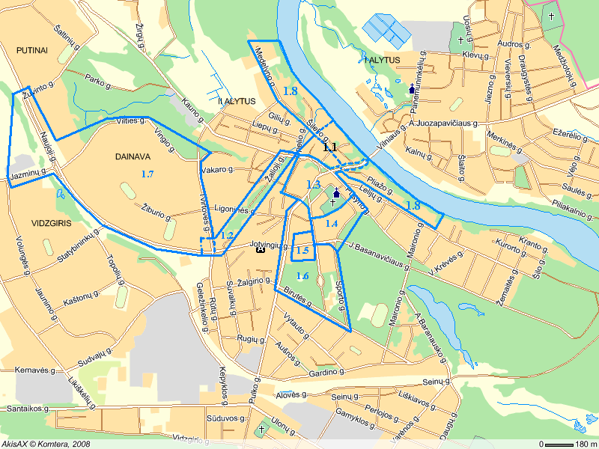

* Skaičiais pažymėtos Alytaus regioninio centro kompleksinės plėtros 2008–2013 metų investicinės programos 1 priede nustatytos priemonės.
_________________
Mažeikių regioninio centro kompleksinės plėtros
2008–2013 metų investicinės programos
2 priedas
(Lietuvos Respublikos vidaus reikalų ministro
2012 m. birželio 29 d. įsakymo Nr. 1V-512
redakcija)

Mažeikių REGIONINIO CENTRO KOMPLEKSINĖS PLĖTROS 2008–2013 METŲ INVESTICINĖS PROGRAMOS ĮGYVENDINIMO METU TVARKOMŲ TERITORIJŲ SCHEMA

1 uždavinys – kompleksiškai sutvarkyti Mažeikių miesto viešąsias erdves, siekiant padidinti gyvenamosios ir investicinės aplinkos patrauklumą.
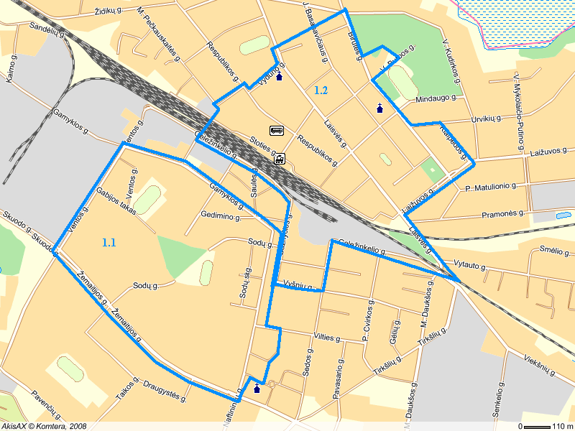

* Skaičiais pažymėtos Mažeikių regioninio centro kompleksinės plėtros 2008–2013 metų investicinės programos 1 priede nustatytos priemonės.

_________________

Tauragės regioninio centro kompleksinės plėtros
2008–2013 metų investicinės programos
2 priedas
(Lietuvos Respublikos vidaus reikalų ministro
2012 m. birželio 29 d. įsakymo Nr. 1V-512
redakcija)

Tauragės REGIONINIO CENTRO KOMPLEKSINĖS PLĖTROS 2008–2013 METŲ INVESTICINĖS PROGRAMOS ĮGYVENDINIMO METU TVARKOMŲ TERITORIJŲ SCHEMA

1 uždavinys – kompleksiškai sutvarkyti Tauragės miesto viešąsias erdves, siekiant padidinti gyvenamosios ir investicinės aplinkos patrauklumą.

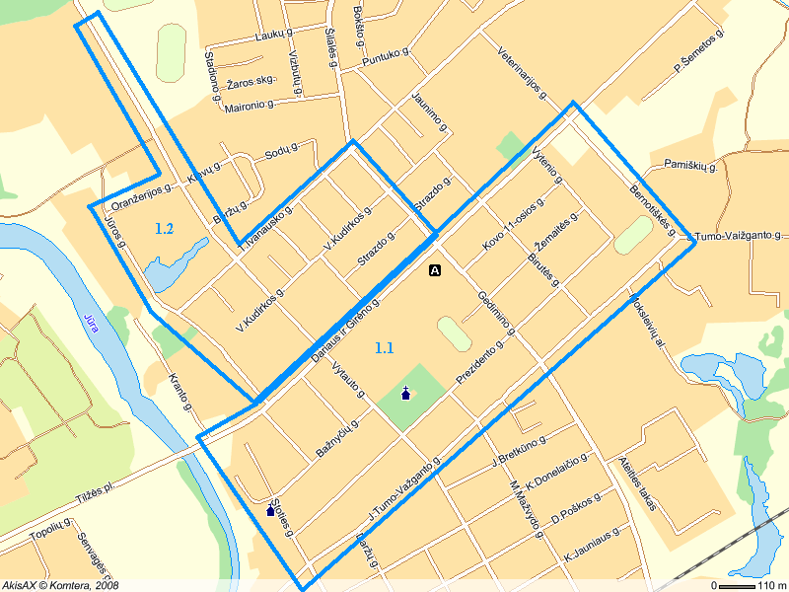

* Skaičiais pažymėtos Tauragės regioninio centro kompleksinės plėtros 2008–2013 metų investicinės programos 1 priede nustatytos priemonės.

_________________

Telšių regioninio centro kompleksinės plėtros
2008–2013 metų investicinės programos
2 priedas
(Lietuvos Respublikos vidaus reikalų ministro
2012 m. birželio 29 d. įsakymo Nr. 1V-512
redakcija)

TELŠIŲ REGIONINIO CENTRO KOMPLEKSINĖS PLĖTROS 2008–2013 METŲ INVESTICINĖS PROGRAMOS ĮGYVENDINIMO METU TVARKOMŲ TERITORIJŲ SCHEMA

3 uždavinys – sukurti palankias sąlygas pramonės ir verslo plėtrai, regeneruojant ir tvarkant apleistas ir užterštas Telšių miesto teritorijas.

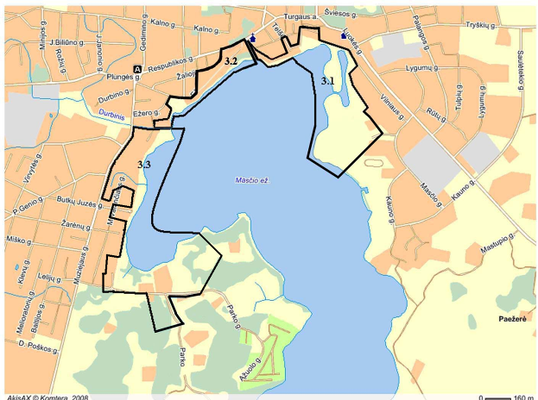

* Skaičiais pažymėtos programos 1 priede nustatytos priemonės
_________________

